Министерство науки и высшего образования Российской Федерации
ФЕДЕРАЛЬНОЕ ГОСУДАРСТВЕННОЕ АВТОНОМНОЕ ОБРАЗОВАТЕЛЬНОЕ УЧРЕЖДЕНИЕ ВЫСШЕГО ОБРАЗОВАНИЯ
НАЦИОНАЛЬНЫЙ ИССЛЕДОВАТЕЛЬСКИЙ УНИВЕРСИТЕТ ИТМО

Факультет безопасности информационных технологий

Дисциплина:
«Специализированные системы автоматизированного проектирования»

ОТЧЕТ ПО КУРСОВОЙ РАБОТЕ
«Разработка автоматической записи телефонного разговора»

Выполнил:

Рядовой Т.С., студент группы N3452
_______________________
^{(подпись)}
Проверил:
Лукашов И.В., преподаватель практики
_______________________
^{(отметка о выполнении)}
_______________________
^{(подпись)}

Содержание
Содержание 2
Введение 3
1 Ход работы 4
1.1 Создание проекта в EDA Altium Designer 4
1.2 Размещение компонентов 4
1.3 Сборочный чертеж и спецификация на плату с компонентами 8
1.4 Экспорт в SolidWorks 9
1.5 Разработка корпуса 13
Заключение 15

Введение
Цель работы – освоение базовых навыков интеграции маршрута проектирования
EDA – MCAD при разработке модели электронного средства.
Для достижения поставленной цели необходимо решить следующие задачи:
- создать проект в EDA Altium Designer;
- добавить в проект файл печатной платы и разместить на ней компоненты;
- сделать компоновку и трассировку элементов;
- создать сборочный чертеж и спецификацию печатной платы;
- экспортировать модель;
- смоделировать для разработанной платы корпус в SolidWorks;
- создать сборку с печатной платой и корпусом.

Ход работы
Для выполнения курсовой работы будем разрабатывать печатную плату для устройства «Автоматическая запись телефонного разговора!

Создание проекта в EDA Altium Designer
Создадим проект в EDA Altium Designer и добавим в него следующие файлы:

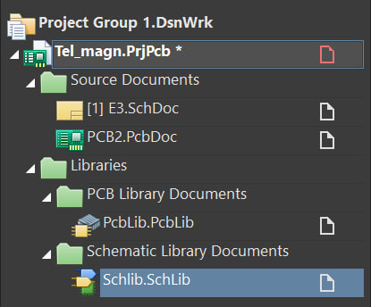
Рисунок 1 – Структура проекта

Файл «E3.SchDoc» содержит схему электрическую принципиальную. Компоненты, указанные в нем, переходят в файл «PCB2.PcbDoc» с сохранением связей между друг другом. Файлы PcbLib и SchLib являются библиотеками проекта и содержат в себе «футпринты» компонентов и УГО для Э3 соответственно.

Размещение компонентов
Изделие можно представить в виде 6 функциональных узлов: индикатора поднятия трубки, оптронного коммутатора, транзисторного ключа, реле управления микрофоном, блока питания и переключателя.
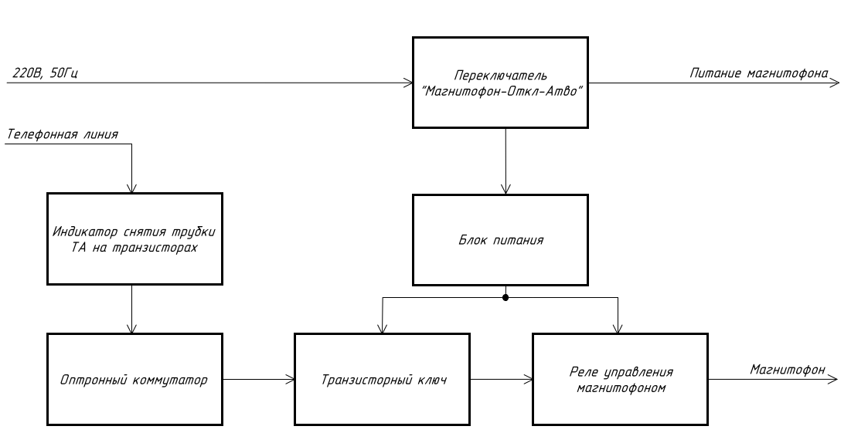
Рисунок 2 – Схема электрическая структурная

Для реализации этой работы были разработаны соответствующие УГО, например диодного моста (Рисунок 3):

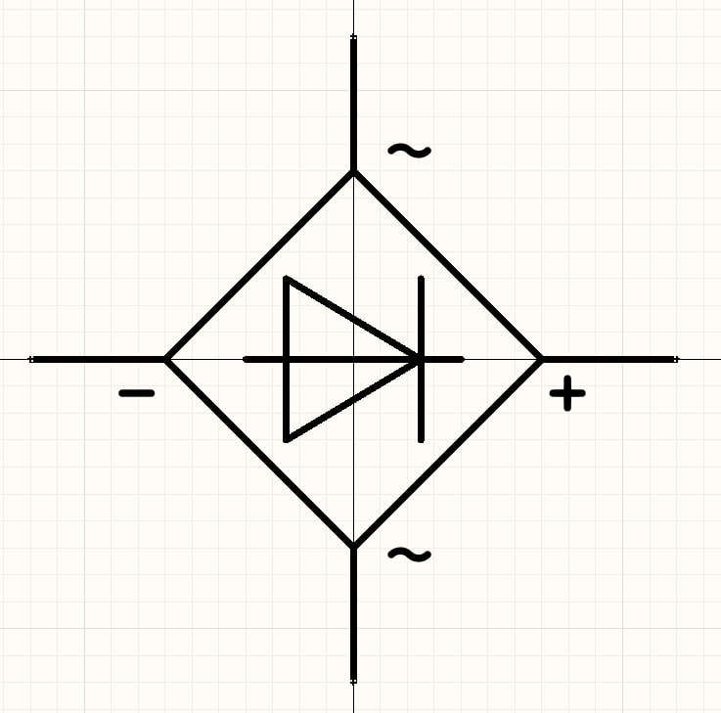
Рисунок 3 – Уго диодного моста

Посадочное место для рассматриваемого компонента выглядит следующим образом представлено на рисунке 4. Для его создания было взята ранее разработанная 3D-модель.
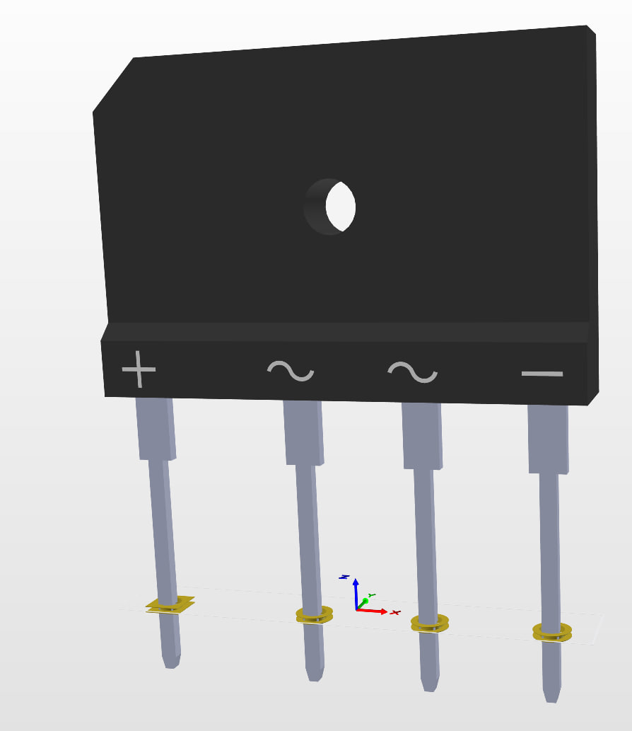
Рисунок 4 – Посадочное место диодного моста

Разместим компоненты на Schematic схеме, добавим связи между ними. Обозначения элементов проведены в соответствии с ГОСТ: сверху вниз, слева направо. Получим следующий вид принципиальной схемы:

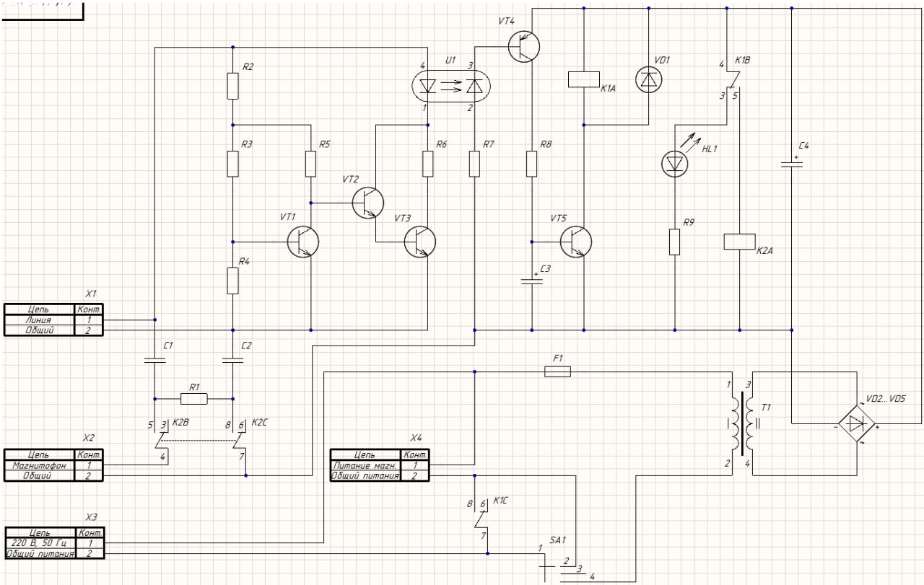
Рисунок 5 – Схема электрическая принципиальная

Перейдём в PCB файл. Зададим размеры платы, для этого отредактируем форму печатной платы при помощи Design – Board shape.
Далее при помощи Design – Import changes from... перенесём все элементы и связи между ними на pcb-документ. Расположим их удобным образом, чтоб избежать пересечения дорожек. Получим следующий вид печатной платы:
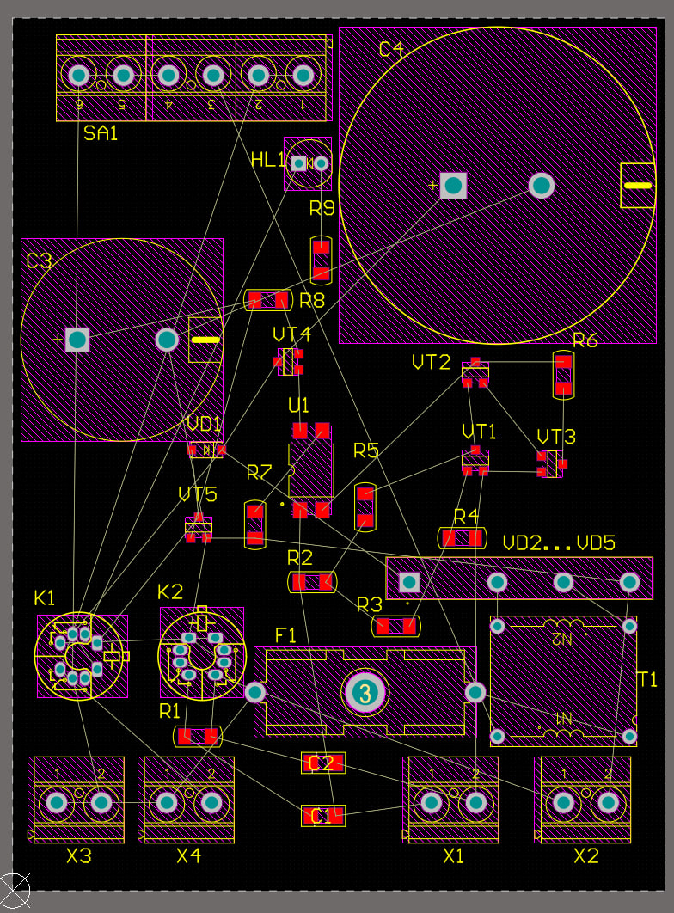
Рисунок 6 – Печатаная плата с компонентами без дорожек

Соединяем компоненты, получаем двустороннюю печатную плату размерами 99x74 мм:
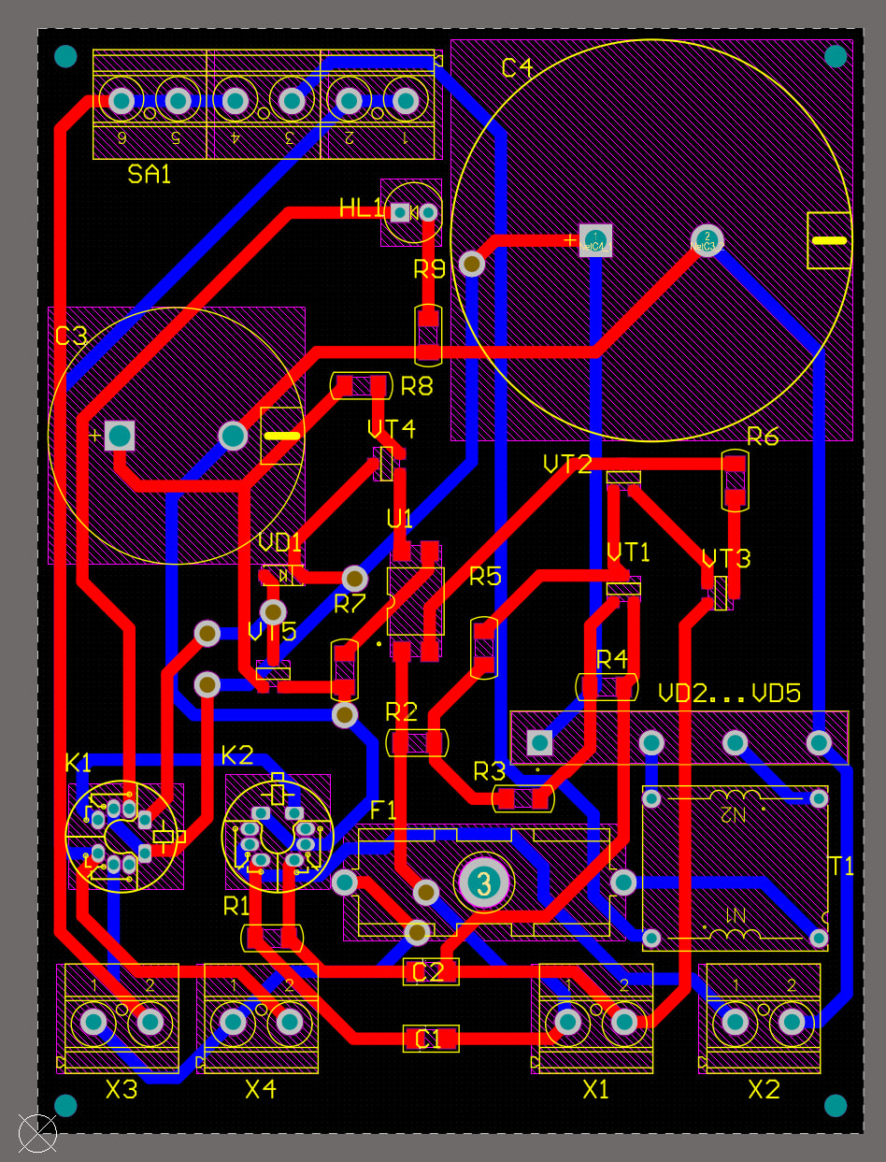
Рисунок 7 – Двусторонняя печатная плата устройства

Сборочный чертеж и спецификация на плату с компонентами
Создадим Draftsman файл «Draft», выберем шаблон ГОСТ А3 и заполним основную надпись.
Для определения децимального номера обратимся к классификатору ЕСКД. Выберем код при помощи последовательного перехода по следующим разделам:
46 – Средства радиоэлектронные управления, связи, навигации и вычислительной техники
468 – Составные части функциональные формирования и обработки сигналов, контроля, технической диагностики, сигнализации, защиты, отражатели защитные, управления, коммутации, сопряжения, образования видеосигнала, развертывающие, отклоняющие, фокусирующие, корректирующие, антенн, фидерного тракта, телеграфных, телефонных средств, усилители, генераторы, задержки электрического сигнала, фильтры
4683 – Управление, коммутация, сопряжение, управление и индикация
46831 – Управление ручное
Сборочный чертеж устройства представлен на Рисунке 8, а спецификация к нему на Рисунке 9.

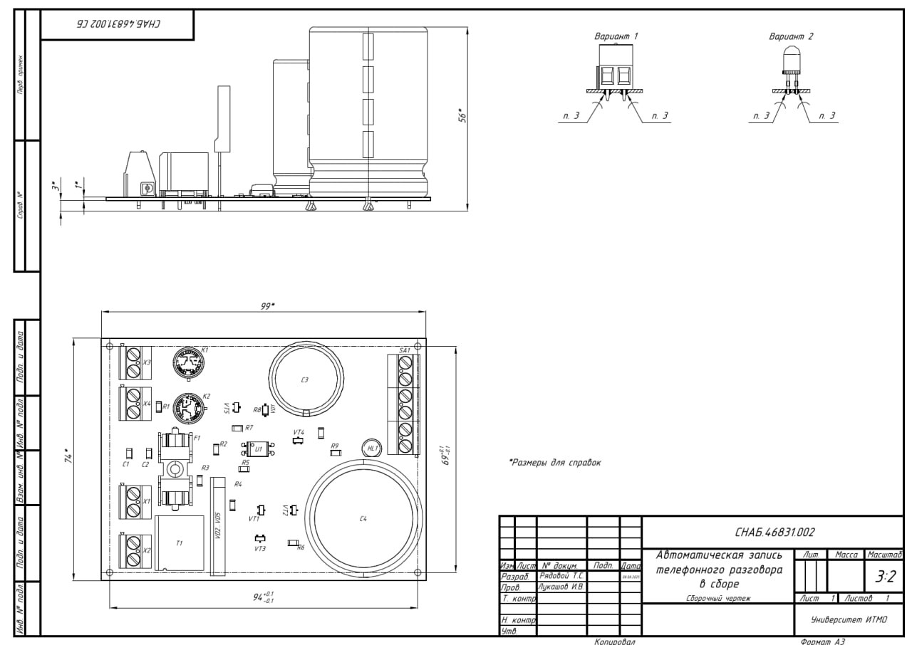
Рисунок 8 – Сборочный чертеж печатной платы с компонентами
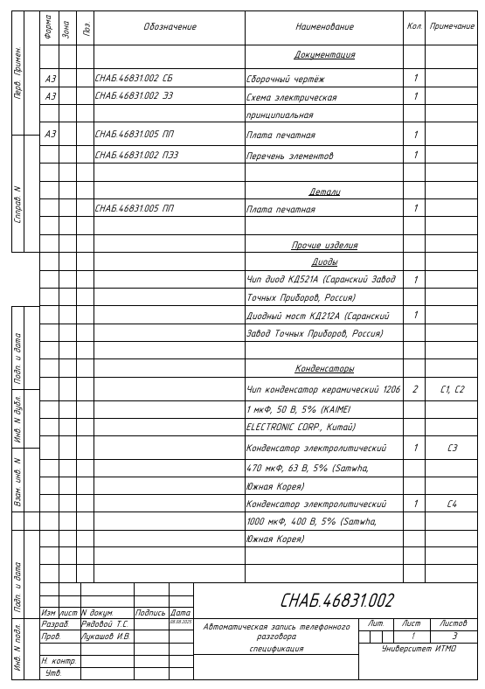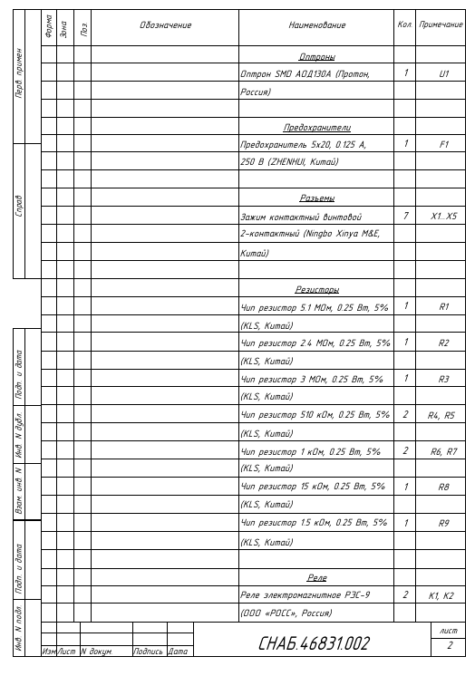
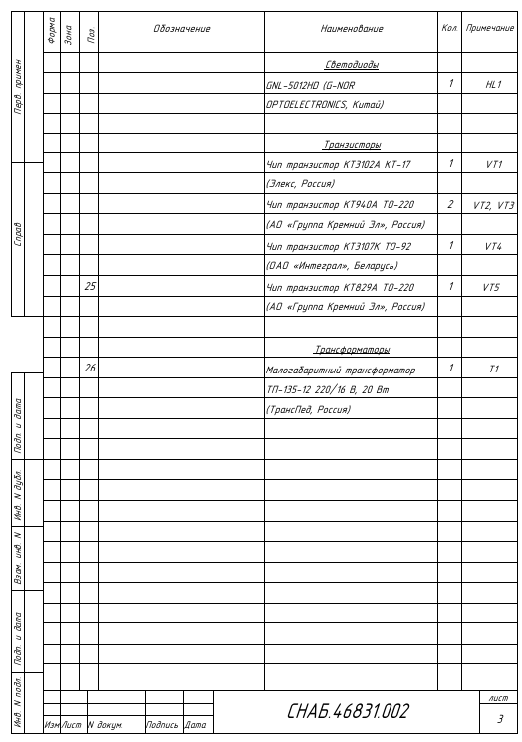
Рисунок 9 – Спецификация печатной платы с компонентами

Экспорт в SolidWorks
Экспортируем модель печатной платы из Altium Designer в формат STEP и отроем её при помощи SolidWorks. Получим следующий вид модели:

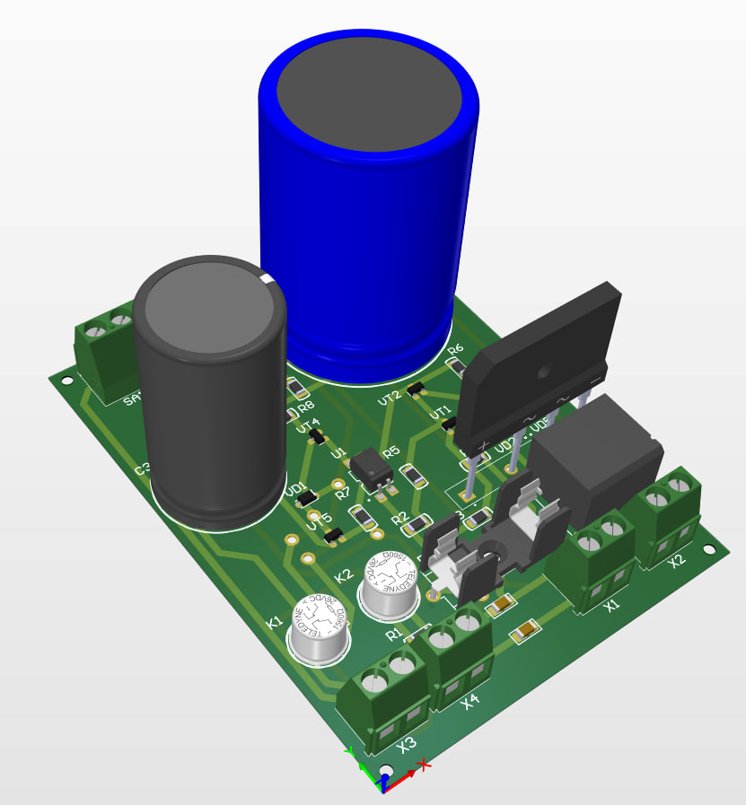
Рисунок 10 – Внешний вид устройства в Altium Designer

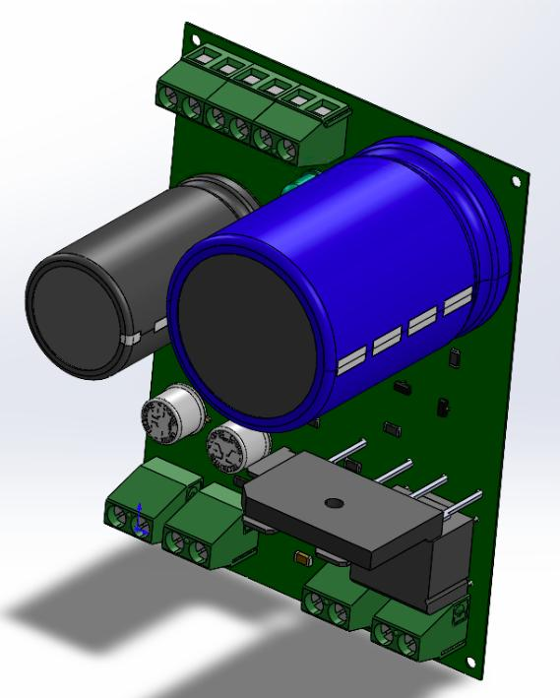
Рисунок 11 – Внешний вид устройства в SolidWorks

Можно отметить, что при переносе платы в SolidWorks были утрачены дорожки и шелкография, но это не критично, так как в SolidWorks требуется разработать только корпус устройства. Отсутствие вышеописанных слоёв не препятствует этому.
Также необходимо добавить в сборку переключатель. Он является основным элементом управления устройства. В качестве переключателя был выбран переключатель кулачкового типа CS 3 полюса «1-0-2» производства компании ETI Elektroelement, Словения.

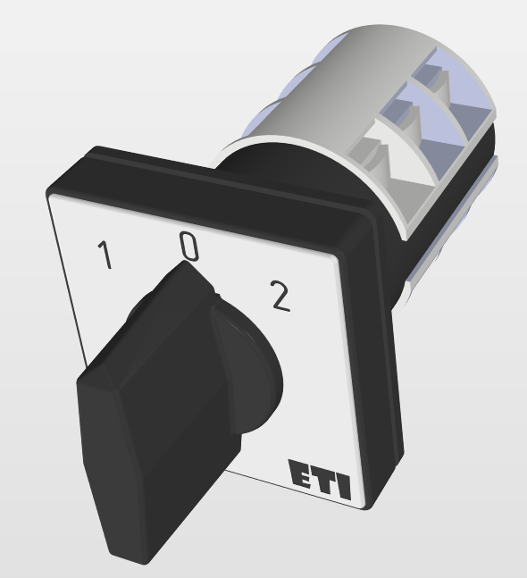
Рисунок 12 – Внешний вид переключателя

Разработка корпуса устройства
Изделие состоит из:
- основания корпуса;
- крышки корпуса;
- печатной платы с компонентами;
- переключателя.
Основание корпуса представлено на Рисунке 13. В нижней части детали предусмотрены отверстия под винты M2, которыми фиксируется плата. В верхней части корпуса расположены отверстия под винт M3, которыми фиксируется крышка.
С лицевой стороны находится квадратная ниша со скругленными углами и большим круглым отверстием. В него устанавливается переключатель и приклеивается. Также спереди есть отверстие для возможности наблюдение за индикацией питания.
С тыльной стороны имеется 4 отверстия под выводы проводов.
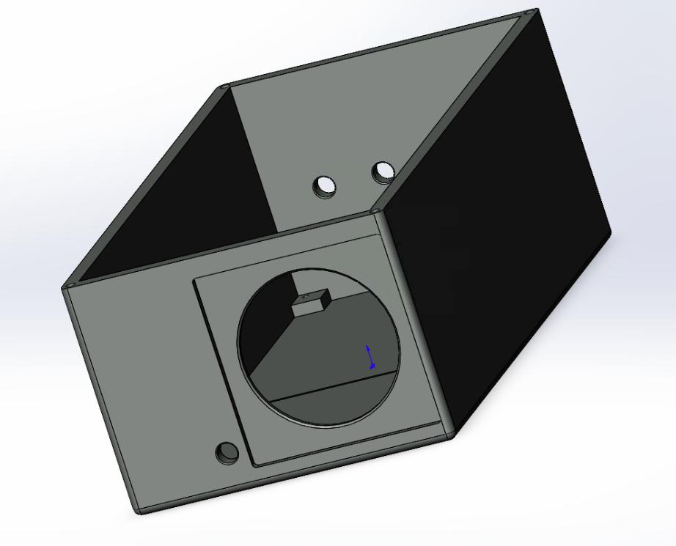
Рисунок 13 – Внешний вид основания корпуса

Крышка корпуса представлена на Рисунке 14. Вокруг отверстий под крепежные винты предусмотрены фаски.

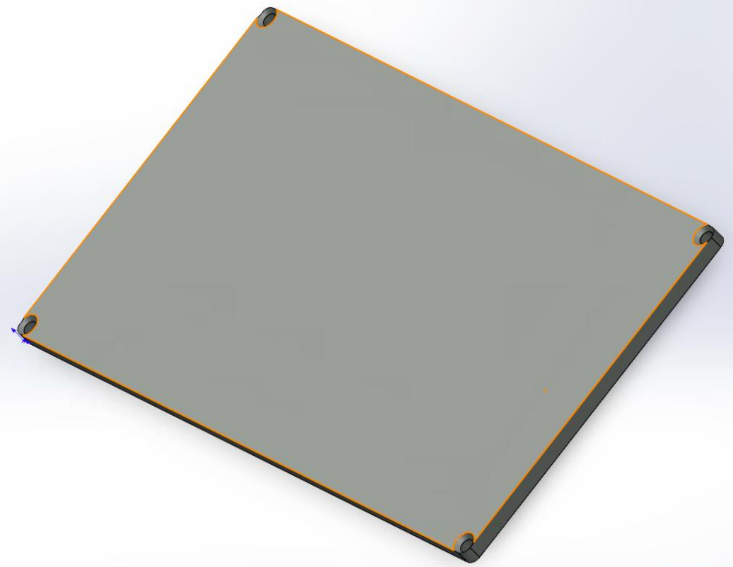
Рисунок 14 – Крышка корпуса

Последовательность сборки изделия включает в себя следующие операции:
- Установка платы с компонентами в нишу на основании и фиксация винтами,
- Установка переключателя,
- Проводной монтаж,
- Установка крышки и фиксация винтами.
Конечный вид изделия представлен на Рисунке 15. На Рисунках 16 и 17 представлен вид в разрезе.

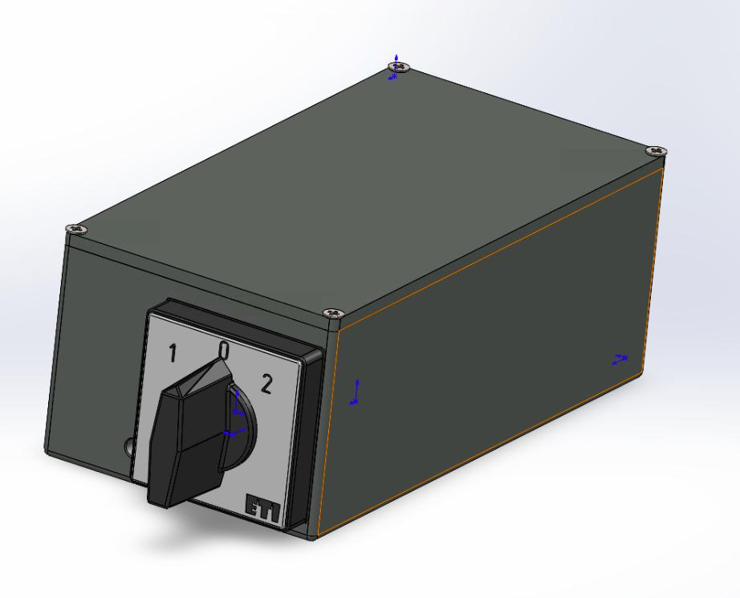
Рисунок 15 – Изделие в сборе
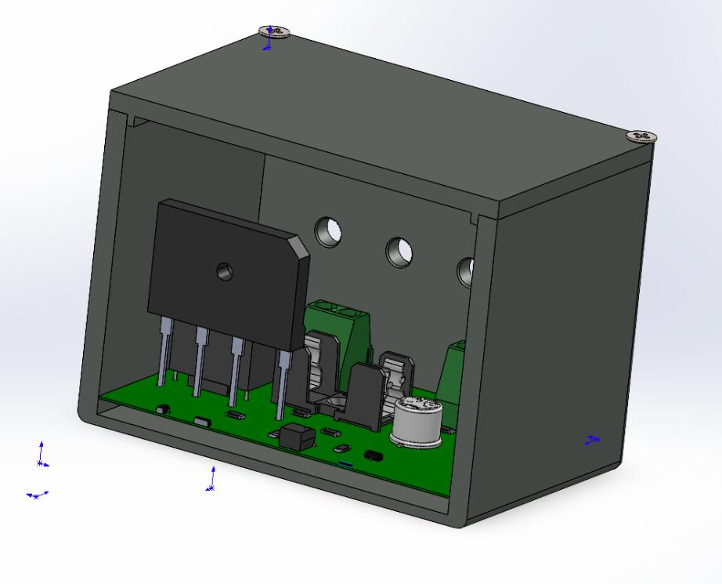
Рисунок 16 – Разрез изделия №1

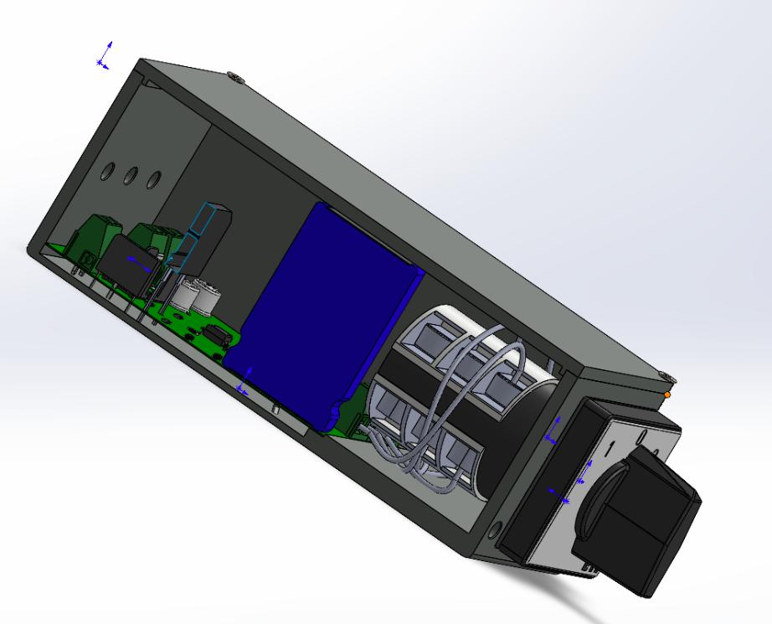
Рисунок 17 – Разрез изделия №2

Заключение
В ходе выполнения курсовой работы была разработана модель автоматической записи телефонного разговора. Разработка выполнялась в EDA Altium Designer и MCAD SolidWorks, за счет чего удалось освоить базовые навыки интеграции маршрута проектирования EDA – MCAD. Для устройства были подобраны электронные компоненты, разведена плата и смоделирован корпус.

